Bulletin d'information
DERNIÈRE RENCONTRE INTERNATIONALE DE PARTENAIRES VILNIUS
08-06 2017
Le 08 juin dernier s’est tenue, à Vilnius, la rencontre finale du projet « Formation de formateurs en entreprise » (In-Company Trainers).

Pour rappel, les organisations participantes sont :
- En Lituanie : l’organisation publique de Jeruzalės (Centre de formation au marché du travail), le centre de développement de la formation professionnelle et des qualifications du ministère de l'éducation et de la science, l’Association lituanienne des constructeurs, LINPRA (Association lituanienne du génie industriel);
- En Lettonie : Confédération des employeurs lettons
- En Estonie : Association des employeurs estoniens
- Finlande : Eesti Tööandjate Keskliit (institut de valorisation de la productivité du travail);
- En Belgique : Actions Intégrées de Développement AID (réseau de formation en Insertion socioprofessionnelle).
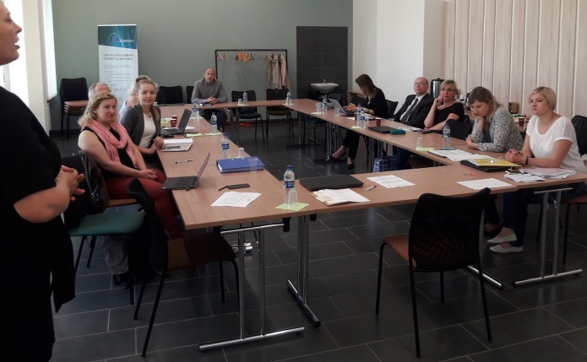
Les discussions ont concerné principalement le pilotage de la formation des formateurs en entreprise en Lettonie, en Lituanie et en Estonie. Les partenaires ont également discuté des amendements législatifs finlandais qui encouragent une réforme de l'enseignement professionnel ainsi que les autres aspects du projet, notamment administratifs et financiers.

